**Dossier de modélisation Projet de Java**

**A- VUE DES BESOINS**

**I- DIAGRAMME DE CONTEXTE**

**Domaine d’étude**: Réservation de locaux

**Les acteurs**:

* Admin (A)
* Client (C)
* Visiteur (V)

**Formalisme du diagramme de contexte**:

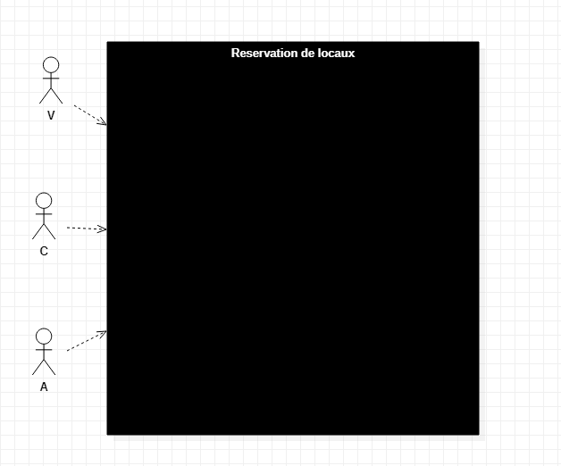

**Diagramme de contexte 1**

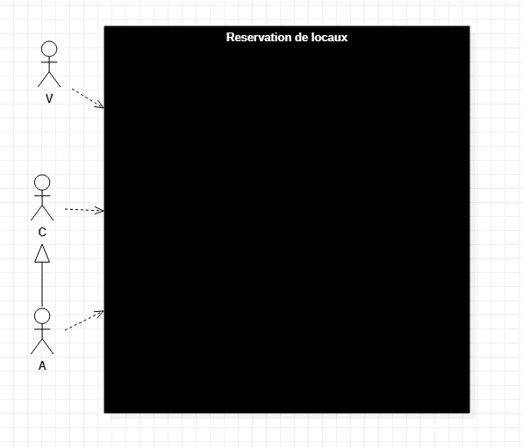

**Diagramme de contexte 2**

**II- DIAGRAMME DE PACKAGE**

**1-** **Besoins des acteurs**

En tant que Visiteur je peux:

* Accéder au catalogue des locaux
* Afficher les détails d’un local
* Lister les locaux disponibles
* Lister les locaux par type
* Créer un compte Client

En tant que Client je peux:

* Me connecter
* Réserver un local
* Lister les réservations faites
* Annuler une réservation de local
* Accéder au catalogue des locaux
* Afficher les détails des locaux
* Lister les locaux disponibles
* Lister les locaux par type

En tant que Admin je peux:

* Se connecter
* Ajouter un local (Chambre, Appartement)
* Retirer un local

**2- Tableau récapitulatif des Use Case**

|  |  |  |
| --- | --- | --- |
| Packages | Acteurs | Fonctionnalités |
| Sécurité | A,C, V | * Se connecter * Créer un compte client |
| Gestion des locaux | A, C, V | * Ajouter un local * Retirer un local * Accéder au catalogue des locaux * Afficher les détails d’un local * Lister les locaux disponibles * Lister les locaux par type |
| Gestion des réservations | A, C | * Réserver un local * Lister les réservations faites * Annuler une réservation de local |

**3- Formalisme du diagramme**

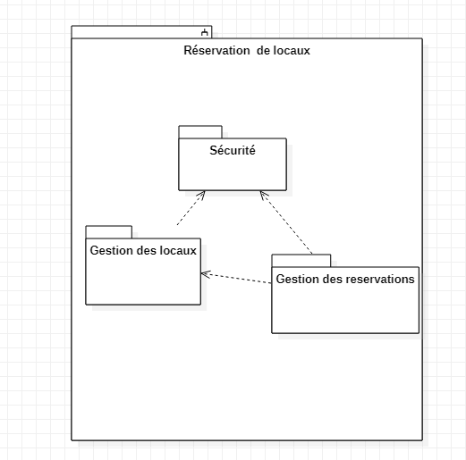

**4- Diagramme de Use Case**

**Diagramme de Use Case du package Sécurité**

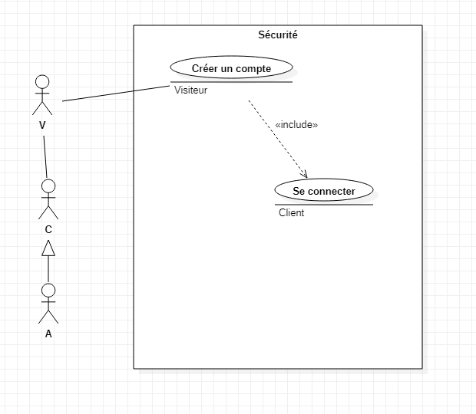

**Diagramme de Use Case du package Gestion des locaux**

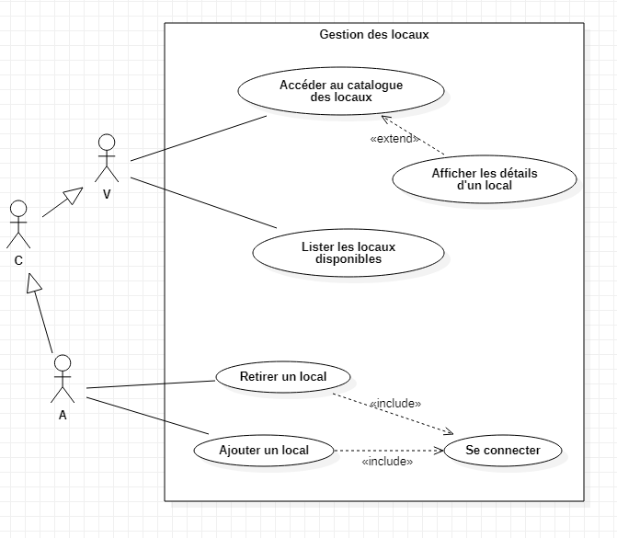

**Diagramme de Use Case du package Gestion des réservations**

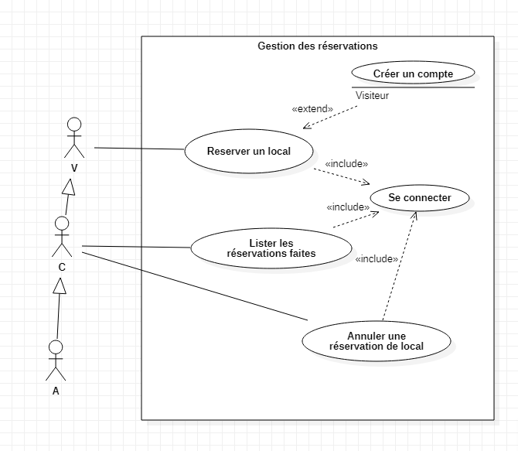

**5- Description textuelle des Use Case**

## 

|  |  |
| --- | --- |
| Identification du cas | se connecter |
| Acteur(s) | C, A |
| Précondition(s) | compte créé |
| Post condition(s) | utilisateur connecté |
| Démarrage | demande de l’interface de connexion |
| Description de scénario | |
| **A : Scénario nominal**   1. système affiche page de connexion 2. utilisateur entre les données de connexion puis valide 3. système valide les données 4. système affiche la page d'accueil   **B : Scénario d’alternance**  **4.a** système affiche un message d’erreur puis revient sur l'action 1    **C : Scénario d'exception**  **1.a** le système affiche page non disponible | |

## 

|  |  |
| --- | --- |
| Identification du cas | créer compte |
| Acteur(s) | V |
| Précondition(s) |  |
| Post condition(s) | compte créé |
| Démarrage | demande de la page de création utilisateur |
| Description de scénario | |
| **A : Scénario nominal**   1. système affiche page de création de compte 2. utilisateur entre les données du compte puis valide 3. système valide les données 4. système enregistre le compte 5. Le système connecte l’utilisateur au compte créé   **B : Scénario d’alternance**  **4.a** système affiche un message d’erreur puis revient sur l'action 2  **C : Scénario d'exception**  **1.a** le système affiche page non disponible | |
| contraintes  un utilisateur doit être unique dans le système | |

## 

|  |  |
| --- | --- |
| Identification du cas | Ajouter un local |
| Acteur(s) | A |
| Précondition(s) | utilisateur connecté |
| Post condition(s) | Local ajouté |
| Démarrage | demande de l’interface de connexion |
| Description de scénario | |
| **A : Scénario nominal**   1. système affiche page d’ajout de local 2. utilisateur entre les données du local puis valide 3. système valide les données 4. système affiche la page de confirmation d’ajout   **B : Scénario d’alternance**  **4.a** système affiche un message d’erreur puis revient sur l'action 1    **C : Scénario d'exception**  **1.a** le système affiche page non disponible | |

## 

## 

|  |  |
| --- | --- |
| Identification du cas | Retirer un local |
| Acteur(s) | A |
| Précondition(s) | Utilisateur connecté |
| Post condition(s) | Local retiré |
| Démarrage | demande de retrait de local |
| Description de scénario | |
| **A : Scénario nominal**   1. système affiche page de retrait de local 2. utilisateur valide le retrait du local 3. système valide les données 4. système affiche une notification de local retiré   **B : Scénario d’alternance**  **4.a** système affiche un message d’erreur puis revient sur l'action 1    **C : Scénario d'exception**  **1.a** le système affiche page non disponible | |

## 

## 

|  |  |
| --- | --- |
| Identification du cas | Accéder au catalogue des locaux |
| Acteur(s) | C, V |
| Précondition(s) |  |
| Post condition(s) | Affichage du catalogue |
| Démarrage | demande de la page de catalogue |
| Description de scénario | |
| **A : Scénario nominal**   1. Affichage du catalogue de locaux   **B. Scénario d'exception**  **1.a** le système affiche page non disponible | |

## 

## 

|  |  |
| --- | --- |
| Identification du cas | Afficher les détails d’un local |
| Acteur(s) | C, V |
| Précondition(s) | Accès au catalogue de locaux |
| Post condition(s) | Affichage des détails du local |
| Démarrage | demande de la page de détails d’un local |
| Description de scénario | |
| **A : Scénario nominal**   1. Affichage de la page de détails du local   **B. Scénario d'exception**  **1.a** le système affiche page non disponible | |

## 

## 

|  |  |
| --- | --- |
| Identification du cas | Lister les locaux disponibles |
| Acteur(s) | C, V |
| Précondition(s) |  |
| Post condition(s) | Affichage du catalogue des locaux disponibles |
| Démarrage | demande de la page des locaux disponibles |
| Description de scénario | |
| **A : Scénario nominal**   1. Affichage du catalogue de locauxdisponibles   **B. Scénario d'exception**  **1.a** le système affiche page non disponible | |

## 

## 

|  |  |
| --- | --- |
| Identification du cas | Lister les locaux par type |
| Acteur(s) | C, V |
| Précondition(s) |  |
| Post condition(s) | Affichage des locaux triés par type |
| Démarrage | demande des locaux triés |
| Description de scénario | |
| **A : Scénario nominal**   1. Affichage du catalogue de locauxtriés par type   **B. Scénario d'exception**  **1.a** le système affiche page non disponible | |

## 

## 

|  |  |
| --- | --- |
| Identification du cas | Réserver un local |
| Acteur(s) | C, A |
| Précondition(s) | Utilisateur connecté/ Accès aux locaux disponibles |
| Post condition(s) | Réservation ajoutée |
| Démarrage | Demande de la page de réservation de local |
| Description de scénario | |
| **A : Scénario nominal**   1. système affiche page de réservation de local 2. utilisateur entre les données de la réservation puis valide 3. système valide les données 4. système affiche la page de confirmation de réservation   **B : Scénario d’alternance**  **4.a** système affiche un message d’erreur puis revient sur l'action 1    **C : Scénario d'exception**  **1.a** le système affiche page non disponible | |

## 

## 

|  |  |
| --- | --- |
| Identification du cas | Lister les réservations faites |
| Acteur(s) | A |
| Précondition(s) | utilisateur connecté |
| Post condition(s) | Réservations listées |
| Démarrage | demande de la liste des réservations |
| Description de scénario | |
| **A : Scénario nominal**   1. système affiche la liste des réservations faites     **B. Scénario d'exception**  **1.a** le système affiche page non disponible | |

## 

## 

|  |  |
| --- | --- |
| Identification du cas | Annuler une réservation de local |
| Acteur(s) | A |
| Précondition(s) | Utilisateur connecté /Accès aux réservations |
| Post condition(s) | Réservation annulée |
| Démarrage | demande de page d’annulation de réservation |
| Description de scénario | |
| **A : Scénario nominal**   1. système affiche page d’annulation de réservation 2. utilisateur valide l’annulation de la réservation 3. système valide les données 4. système affiche une notification de réservation annulée   **B : Scénario d’alternance**  **4.a** système affiche un message d’erreur puis revient sur l'action 1    **C : Scénario d'exception**  **1.a** le système affiche page non disponible | |

## 